**การบันทึกข้อมูลผลการสอบการอ่านออก ป.1**

ข้อมูลผลการสอบการอ่าน (RT) ชั้น ป.1 เข้าสู่ระบบ NT Access ให้ดำเนินการดังนี้

1.ตรวจสอบความถูกต้องของคะแนนผลการทดสอบการอ่านรู้เรื่องและการอ่านออกเสียง แล้วบันทึกลงในแบบบันทึกคะแนน 1 และ 2 ตามลำดับ

2. ดาวน์โหลดไฟล์บันทึกคะแนน Excel จากโปรแกรม ดำเนินการดังนี้

2.1 โดยคลิกเมนู “คะแนนการอ่าน ป.1”

2.2 คลิกเมนูย่อย “ข้อมูลคะแนนการอ่าน ป.1” แล้วตรวจสอบข้อมูลนักเรียน

2.3 ดาวน์โหลดไฟล์ โดยคลิกปุ่ม “ดาวน์โหลด”

2.4 ไฟล์ที่ถูกโหลด จะปรากฏอยู่ที่มุมล่างด้านซ้ายมือ นำไฟล์ไปบันทึกข้อมูลผลการทดสอบของนักเรียน สามารถแก้ไขข้อมูลพื้นฐานนักเรียนได้ แต่ ห้ามเปลี่ยนชื่อไฟล์ โดยเด็ดขาด

2.5 การนำไฟล์ข้อมูลผลการทดสอบเข้าสู่ระบบ NT Access ให้ศึกษาจาก **“คู่มือการบันทึกคะแนนการอ่าน ป.1”** 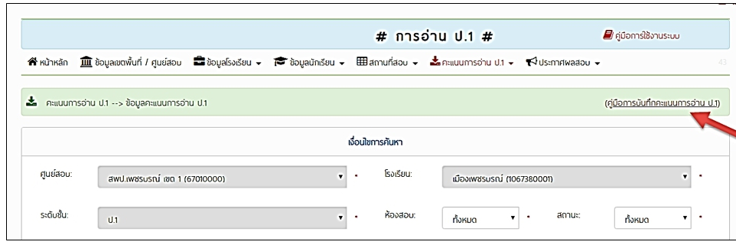

***เริ่มนำเข้าข้อมูลได้ตั้งแต่วันที่ 15 ก.พ. 63 เป็นต้นไป***

3. เมื่อนำไฟล์ข้อมูลผลการสอบส่งกลับเข้าสู่ระบบ NT Access เสร็จแล้ว อยากให้สนามสอบเข้าไปตรวจสอบผลการนำข้อมูลเข้าระบบอีกครั้ง โดยพิจารณาที่ “สถานการณ์บันทึกข้อมูล” ของนักเรียนแต่ละคน

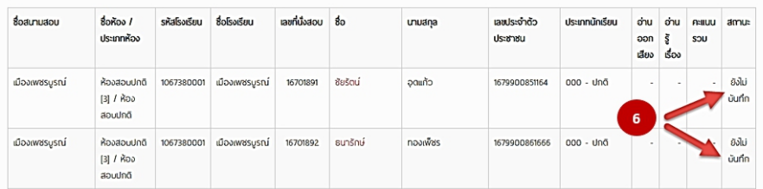

**** ไฟล์บันทึกคะแนน Excel สนามสอบสามารถดาวน์โหลดได้ ตั้งแต่ 13 ก.พ. 63 เป็นต้นไป ****

**สำคัญมาก** โรงเรียนต้องส่งไฟล์ผลการสอบกลับเข้าระบบ มิฉะนั้น สพฐ.จะไม่สามารถประมวลผลคะแนนได้